

**Convolución de Imágenes**

El Trabajo de Investigación del curso tiene como objetivo que los estudiantes puedan trabajar con matrices de convolución para filtrar una imagen. Desde el punto de vista computacional, una imagen es una matriz de entradas reales, donde a cada una de sus entradas se le conoce como pixel. Por lo tanto, una imagen en color realmente son tres matrices:

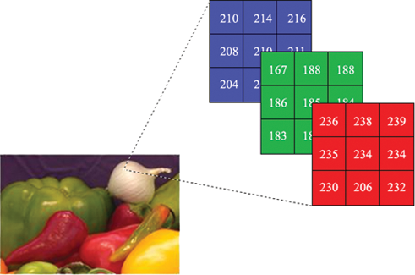

El filtro de matriz de convolución (kernel) usa una matriz pequeña de valores (por ejemplo, de 5x5 o 3x3). El kernel examina, sucesivamente, cada píxel de la imagen. Para cada uno de ellos, que llamaremos “píxeles iniciales”, se multiplica el valor de este píxel y el valor de los 8 circundantes por el valor correspondiente del kernel. Entonces se añade el resultado, y el píxel inicial se regula en este valor resultante final. Un ejemplo simple:

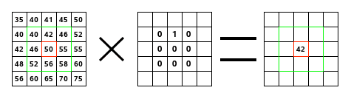

Por lo tanto, al multiplicar la matriz de convolución por cada píxel de la imagen vamos a cambiar la imagen original:

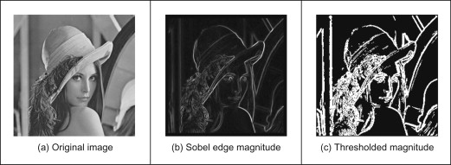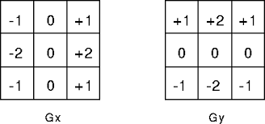

Para completar este proyecto con éxito, es necesario realizar las siguientes tareas:

* Descargar y entender el proyecto base de conversión de una imágen en color a escala de grises:

<https://drive.google.com/file/d/12cASFkFqHqyWLEQhgsbvtJLO4GgvtIxS/view?usp=sharing>

* Revisar la literatura de filtrado de imágenes con matrices de convolución.
* Implementar un algoritmo general que reciba una matriz de convolución de tamaño N y este se multiplique por toda la imagen.
* Cada estudiante seleccionará un kernel de convolución diferente y hará las pruebas con una imagen de entrada:
  + Sobel 3 x 3



* + Sobel 5 x 5

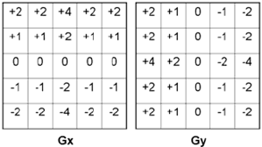

* + Gaussian blur 3 × 3

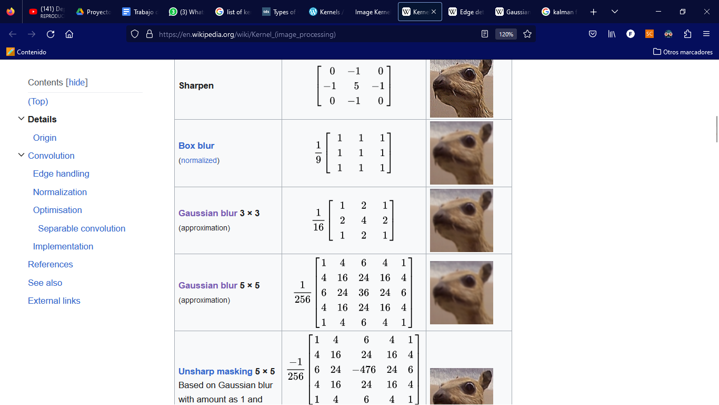

* + Gaussian blur 5 × 5



* + Box blur



Los estudiantes formarán grupos de **cuatro (4)** personas como máximo para poder desarrollar este trabajo. Al final, cada estudiante deberá presentar un reporte individual del trabajo realizado con el kernel seleccionado. Las secciones que deberá tener el reporte son las siguientes:

* **Resumen:** Describir de forma muy resumida las ideas centrales de su trabajo. También debe considerar algunas palabras clave que faciliten la búsqueda de su trabajo.
* **Introducción:** Brinde contexto para introducir el tema de estudio y describa brevemente el contenido de cada sección del documento.
* **Estado del arte:** Cada estudiante debe resumir 2 artículos de la literatura de revistas indexadas en Scopus sobre el uso de matrices de convolución en la mejora de la calidad de imágenes, por ejemplo: eliminación de ruido, extracción de bordes, mejora de contraste, etc.
* **Marco Teórico:** Debe describir de forma detallada el kernel seleccionado.
* **Metodología:** Describa el conjunto de pasos que ha seguido para realizar la convolución de la imagen con el kernel seleccionado. Así mismo, describir el algoritmo implementado.
* **Resultados:** Explicar los cambios observados a partir de la convolución de la imagen con el kernel seleccionado y hacer una comparativa con los resultados de sus compañeros.
* **Conclusiones:** Comente sobre los resultados obtenidos, especifique si se cumplió lo esperado según el análisis de complejidad y trate de encontrar razones en caso haya encontrado algunas diferencias.

**PRESENTACIÓN:**

**ELECCIÓN DE TEMA (SEMANA 8)**

Cada grupo debe enviar al docente la composición de su grupo y el kernel seleccionado por cada integrante. El plazo máximo de elección de tema es al final de la Semana 8.

**PRIMER ENTREGABLE: REVISIÓN DE AVANCE (SEMANA 11)**

Cada grupo debe presentar el avance de su proyecto al 50% tanto en implementación como en redacción.

**ENTREGA FINAL (SEMANA 14)**

Presentación del reporte técnico basado en el trabajo de investigación elegido.